diario oficial executivo

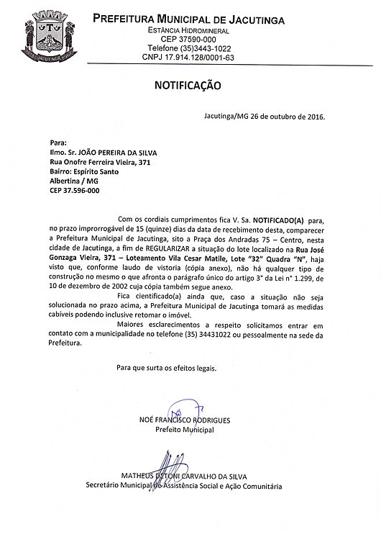

diario oficial legislativo

diario oficial terceiros